钉钉--单位信息自主化管理方案
1.餐饮平台
方案描述 | - 在现有整合后餐饮平台中添加单位、物业信息认证界面,界面框架相同  - 现有业务逻辑不变，新增业务逻辑如下
1.1新增界面 原型地址：https://modao.cc/app/fDim9ix8fhxkjdRYewGxbnnu2FjL6wD（密码：12345）
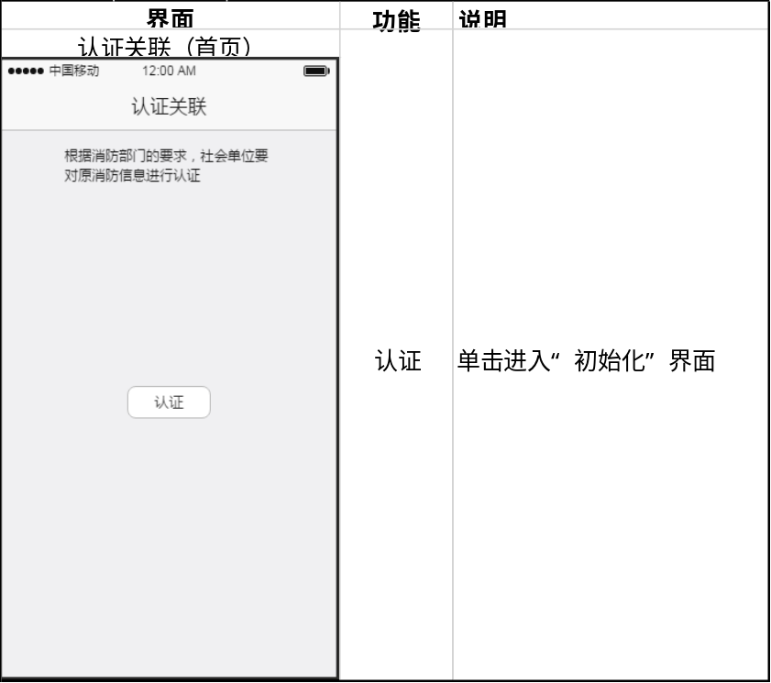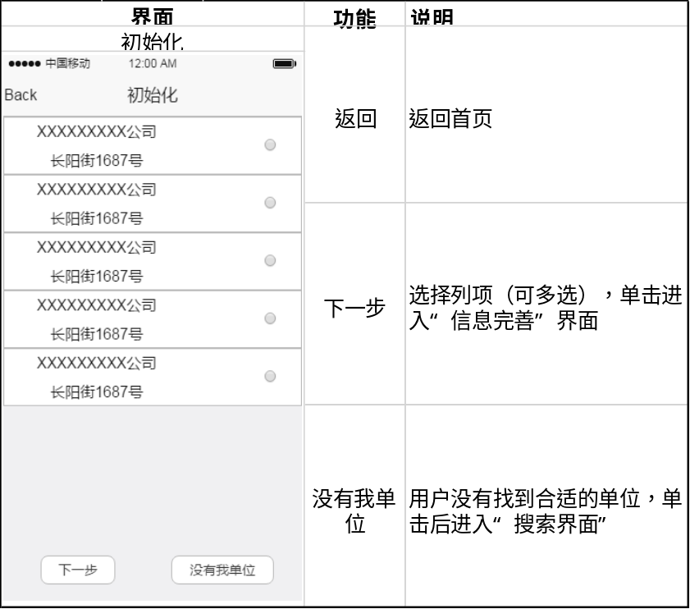

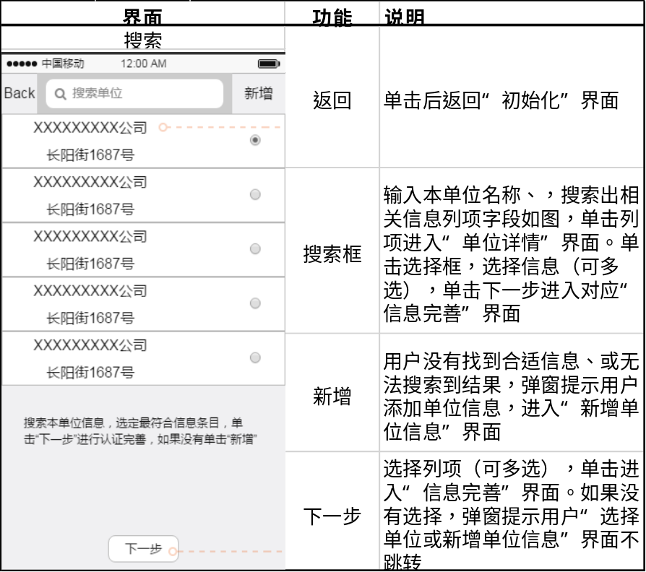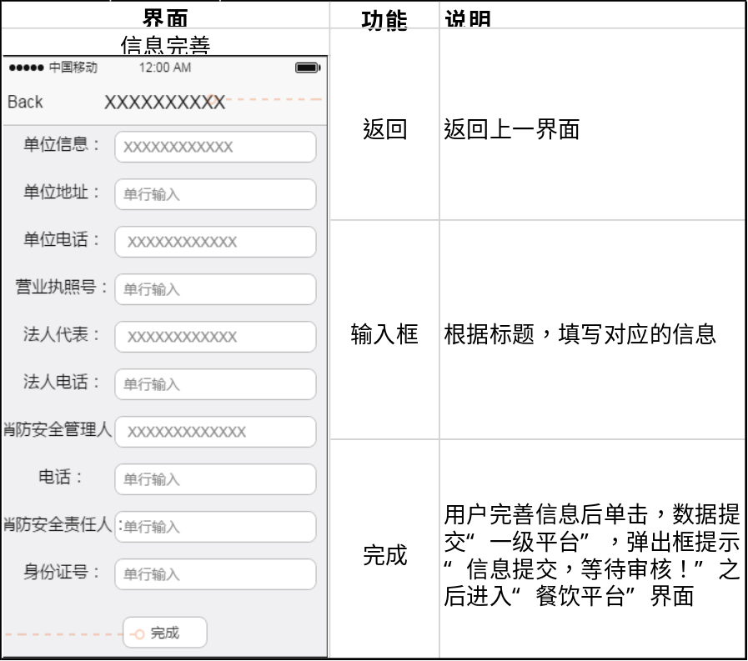

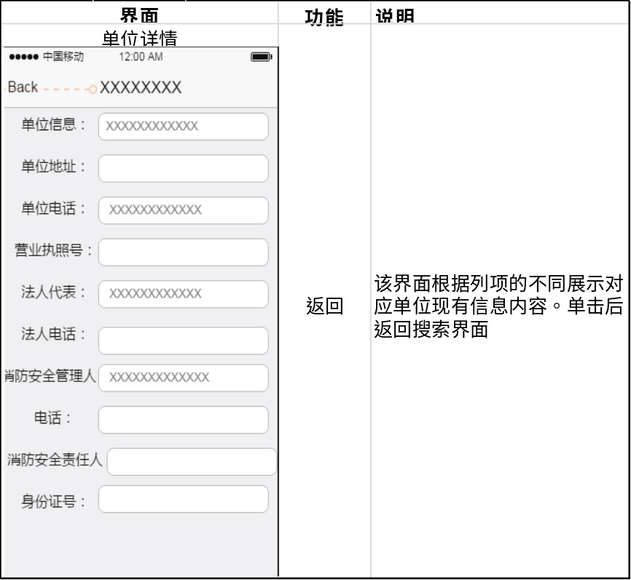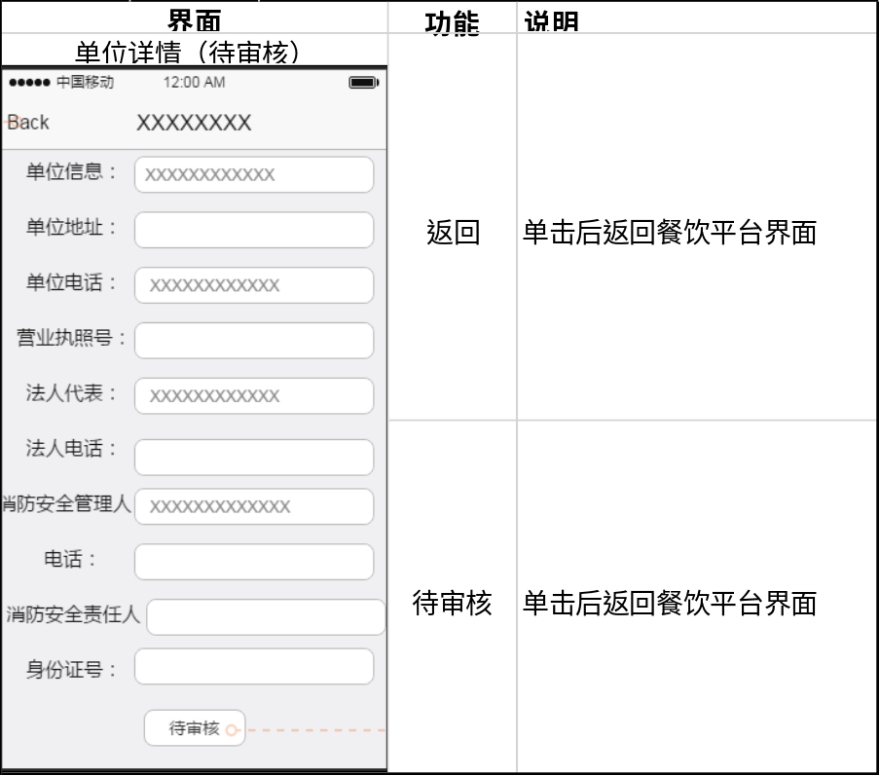

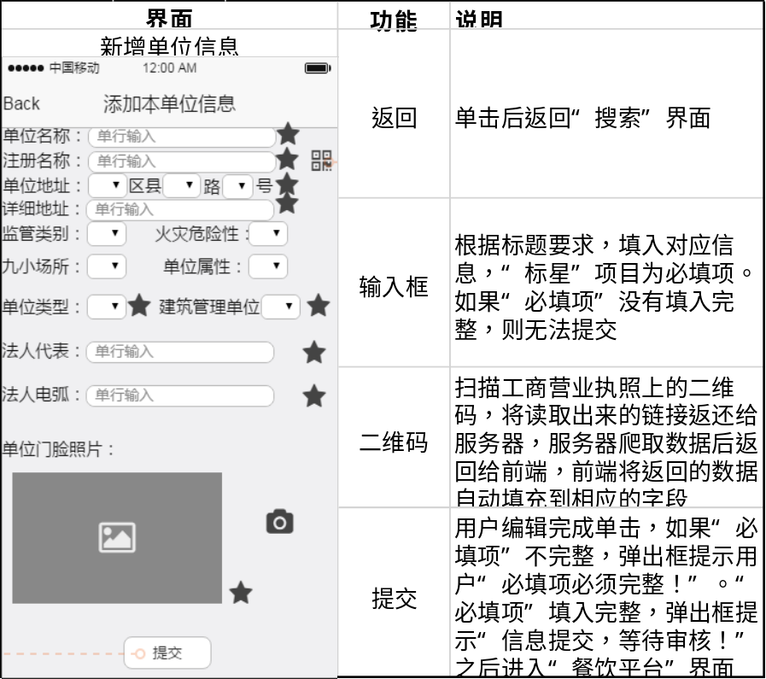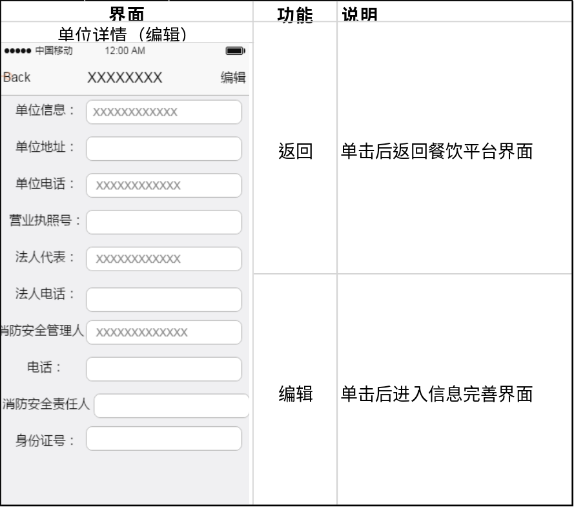

1.2操作流程 流程地址：http://cez2mb.axshare.com
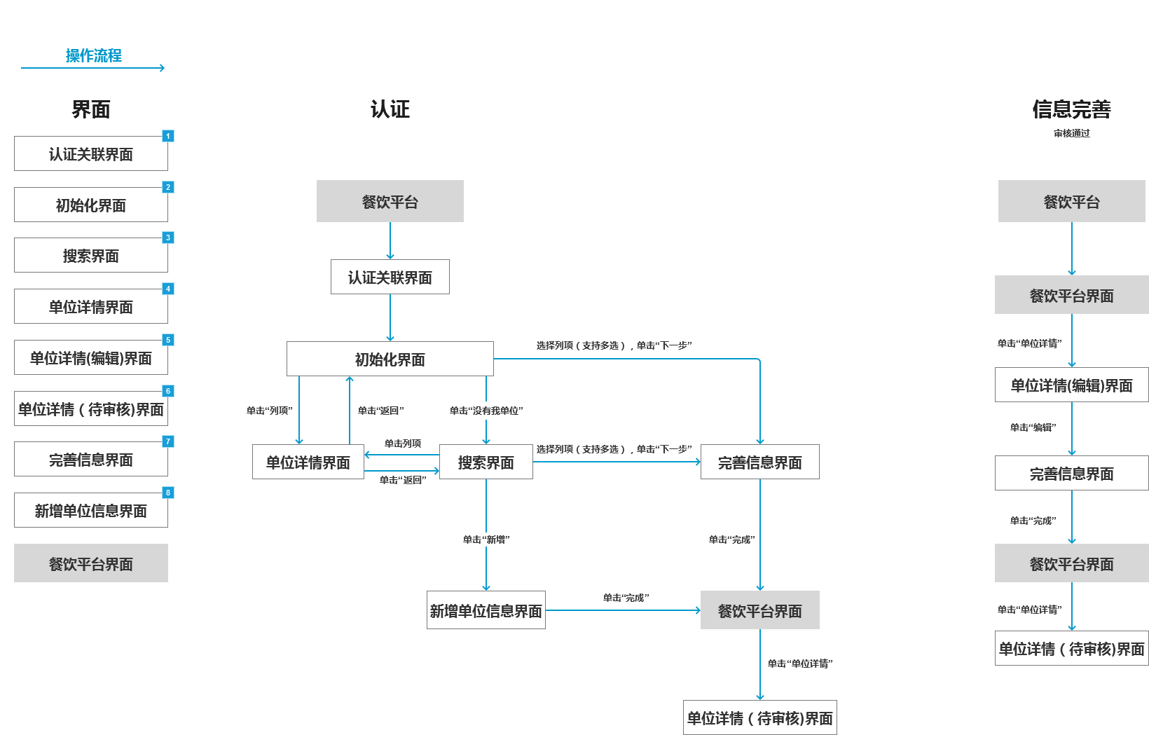

元件表
脚注 | 名称 | 说明
1 | 认证关联界面 | 单击餐饮平台微应用，进入认证流程首页，单击“开始认证”进入“初始化”界面
2 | 初始化界面 | 后台数据根据该单位信息，模糊搜索出相关单位信息，单击列项进入“单位详情”界面。选择（可多选 ）列项后，单击“下一步”进入“完善信息”界面。如果用户没有找到合适信息，单击“没有我单位”进入“搜索”界面
3 | 搜索界面 | 搜索单位信息，选择（可多选）列项后，单击“下一步”进入“完善信息”界面。如果用户在搜索结果中没有找到合适信息，可直接单击“新增”进入“新增单位信息”界面。 如果没有搜索结果，弹窗提示用户“未查到相关单位信息请单击“新增”！ 确定”，单击“确定”后，进入“新增单位信息”界面
4 | 单位详情界面 | 该界面根据列项的不同展示对应单位现有信息内容。单击“返回”回倒上一界面
5 | 单位详情（编辑）界面 | 该界面根据列项的不同展示对应单位现有信息内容。单击“返回”回倒“餐饮平台”界面。单击“编辑”进入“完善信息”界面
6 | 单位详情（待审核)界面 | 单位信息提交后，单击“餐饮平台”界面中“单位详情”进入“单位详情（待审核)” 界面，展示对应单位现有信息内容。单击“返回”或“待审核”按钮，返回“餐饮平台”界面
7 | 完善信息界面 | “编辑”入口进入，展示现有单位信息。单选列项进入，展示该项对应数据信息。多选列项进入，系统根据列项随机选出一条展示对应信息，其中必填项标注。单击“完成”，弹出框提示“信息提交，等待审核！”之后进入“餐饮平台”界面。单击“单位详情”，进入“单位详情（待审核）”界面
8 | 新增单位信息界面 | 单位信息编辑完成后，单击“完成”，如果"必填项"信息没有填入完整，弹出框提示用户“必填信息必须完整”。 “必填项”信息填入完整后，单击“提交”，弹出框提示“信息提交，等待审核！”，进入“餐饮平台”界面。单击“单位详情”，进入“单位详情（待审核）”界面

